
Die Wesenszüge der Quantenphysik
Was macht die Quantenphysik aus?

Als Wesenszüge der Quantenphysik bezeichnen wir vier besondere Phänomene, die
- in der Quantenphysik eine zentrale Rolle spielen und
- es in der klassischen Physik nicht geben kann.

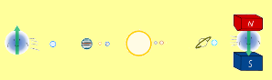
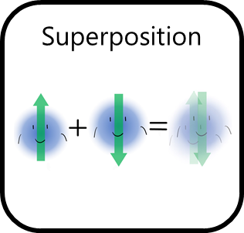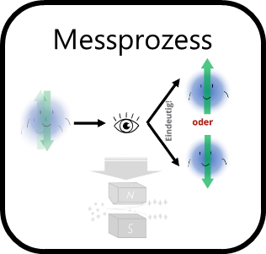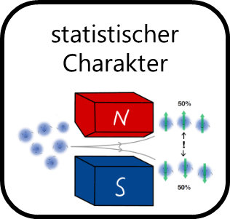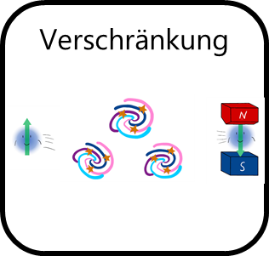

- Diese vier Phänomene benötigen wir, um die Funktionsweise von Quantencomputern verstehen zu können.

Erkunde mithilfe der Simulation die Wesenszüge „Messprozess“, „statistischer Charakter“ und „Verschränkung“.

Wesenszug 1:
Superposition
Hier freilassen für:
Definition Superposition

Definition:
Kann sich ein Quantenobjekt in einem der beiden (sich klassisch ausschließenden) Zuständen A oder B befinden, dann kann es sich ebenfalls in einer Überlagerung C = A + B dieser beiden Zustände befinden.
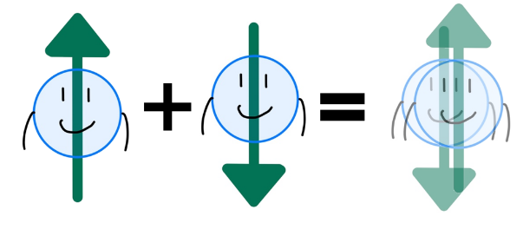
Beispiel:
Spin eines Elektrons
- Spin parallel zum Magnetfeld: Zustand A
- Spin anti-parallel zum Magnetfeld: Zustand B
- Spin gleichzeitig parallel und anti-parallel zum Magnetfeld: Zustand C = A + B

Lösungen

Aufgabe I c: richtig, richtig, falsch, richtig, falsch
Aufgabe II c: falsch, falsch
Aufgabe II e: richtig, richtig
Aufgabe III d: falsch, richtig, falsch, richtig, richtig, Münze, falsch

by Carsten Albert (2026), lizensiert unter BY-NC-SA 4.0

Wesenszug 2:
Messprozess
Hier freilassen für:
Definition Messprozess
Definition:
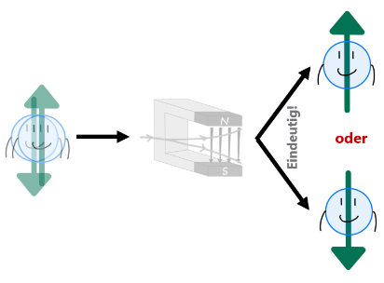
Quantenmechanische Messprozesse haben einen aktiven Charakter: sie zwingen ein System, einen der möglichen Messwerte anzunehmen. Ein quantenmechanischer Messprozess verändert den Zustand des Systems, an dem er vorgenommen wird.

- Im Gegensatz zur „Messung“ der klassischen Physik spricht man in der Quantenphysik vom „Messprozess“.
- Nach einem Messprozess befindet sich ein Quantenobjekt nicht mehr in einem Superpositionszustand („Auflösen der Superposition“).

Aufgabe I:
- Öffne Simulation 1 (Messprozess).

- Erzeuge mehrfach ein einzelnes Elektron und lasse es durch die Stern-Gerlach-Apparatur fliegen.
Notiere deine Beobachtungen.

Hinweis: Die Stern-Gerlach-Apparatur ist der Versuchsaufbau aus zwei s. g. magnetischen Polschuhen - einem „spitzen“ Nordpol und einem „flachen“ Südpol.

- Beantworte folgende Fragen:
Aussage | Entscheidung
Im Experiment ist der Stern-Gerlach-Apparat ein Messgerät für den Elektronenspin. | ☐ richtig  ☐ falsch
Das Elektron befindet sich vor dem Durchlaufen des Stern-Gerlach-Apparates in einem Superpositionszustand. | ☐ richtig  ☐ falsch
Das Elektron befindet sich nach dem Durchlaufen des Stern-Gerlach-Apparates in einem Superpositionszustand. | ☐ richtig  ☐ falsch
Das Messergebnis ist in jedem Fall eindeutig. | ☐ richtig  ☐ falsch
Das einzelne Messergebnis kann sicher vorhergesagt werden. | ☐ richtig  ☐ falsch

Wesenszug 3:
Statistischer Charakter
Hier freilassen für:
Definition Statistischer Charakter
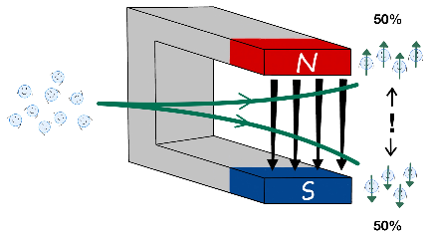
Definition:
In der Quantenphysik können Einzelereignisse im Allgemeinen nicht vorhergesagt werden, es können nur Wahrscheinlichkeiten für Einzelereignisse angegeben werden. Bei vielen Wiederholungen ergibt sich damit jedoch eine Verteilung, die – bis auf statistische Schwankungen – reproduzierbar ist.

Einzel-Prinzip |  | Ensemble-Prinzip
Wenn wir den Zustand eines Quantenobjektes kennen (z. B. durch vorherige Präparation), ist es uns also möglich, Wahrscheinlichkeiten für die möglichen Ergebnisse eines Messprozesses an diesem Quantenobjekt anzugeben |  | Die häufige Wiederholung eines Messprozesses an sehr vielen identisch präparierten Quantenobjekten („Ensemble“) ergibt eine, bis auf statistische Schwankungen, reproduzierbare Verteilung der Messergebnisse.

Aufgabe II:
- Öffne Simulation 2 (Statistischer Charakter).

- Erzeuge mehrfach (durch zehn-maliges Klicken des Buttons „Elektron erzeugen“) zehn Elektronen und lasse sie durch die Stern-Gerlach-Apparatur fliegen.
Notiere deine Beobachtungen auf dem Zähler:
Versuch | Anzahl Elektronen oben (Spin up) | Anzahl Elektronen unten (Spin down)
1
2
3
4

- Beantworte auf Basis deiner Beobachtungen folgende Fragen:
Aussage | Entscheidung
Das Messergebnis ist für jedes einzelne Elektron vorhersagbar. | ☐ richtig  ☐ falsch
Die Verteilung (Anzahl der Elektronen mit Spin up/down) kann vorhergesagt werden. | ☐ richtig  ☐ falsch

- Erzeuge mehrfach 200 Elektronen auf einmal und lasse es durch die Stern-Gerlach-Apparatur fliegen.
Notiere deine Beobachtungen auf dem Zähler:
Versuch | Anzahl Elektronen oben (Spin up) | Anzahl Elektronen unten (Spin down)
1
2
3
4

- Beantworte auf Basis deiner Beobachtungen folgende Fragen:
Aussage | Entscheidung
Die Verteilung (Anzahl der Elektronen mit Spin up/down) kann bis auf statistische Schwankungen vorhergesagt werden. | ☐ richtig  ☐ falsch
Die Wahrscheinlichkeit für ein bestimmtes Messergebnis ist für jedes einzelne Elektron vorhersagbar. Das konkrete Ergebnis aber nicht. | ☐ richtig  ☐ falsch

Wesenszug 4:
Verschränkung (anhand des EPR-Experimentes)
Hier freilassen für:
Definition Verschränkung

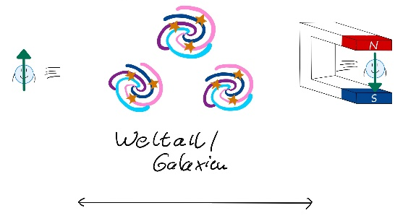
Definition:
Zwei Quantenobjekte können über makroskopische Entfernungen hinweg miteinander "verschränkt" sein. Ein Messprozess an einem Quantenobjekt legt dann unverzüglich den Zustand des anderen Objekts fest, auch über große Entfernungen hinweg.

Experimentell kann man dies z. B. anhand des „EPR-Experimentes“ feststellen. Zwei verschränkte Elektronen („Cooper-Paar“) befinden sich in einem gemeinsamen Superpositionszustand. Wird eines der beiden gemessen, steht unverzüglich auch der Spin des anderen Elektrons fest – er ist immer genau entgegengesetzt.

Aufgabe III:
- Öffne Simulation 3 (Verschränkung/EPR) und führe eine vereinfachte Simulation des s. g. “EPR-Experimentes“ durch, für dessen tatsächliche Umsetzung es 2022 den Physik-Nobelpreis gab.

- Cooper-Paare sind zwei miteinander verschränkte (gekoppelte) Elektronen.
Lasse solche Cooper-Paare durch Klick auf den entsprechenden Button auseinanderfliegen.

- Miss die Spins der jeweiligen Elektronen, indem du (per Drag&Drop) an verschiedene Stellen links und rechts Stern-Gerlach-Apparate in die Flugbahn stellst:
Position links | Position rechts | Elektronenspin links | Messzeit-punkt links | Elektronenspin rechts | Messzeit-punkt rechts
Innen | --
Außen | --
-- | Innen
-- | Außen
Innen | Außen
Außen | Innen
Mitte | Mitte
Innen | Mitte
Mitte | Innen
Außen | Mitte
Mitte | Außen

- Beantworte auf Basis deiner Beobachtungen an den verschränkten Elektronen folgende Fragen:
Aussage | Entscheidung
Die Verteilung der Messergebnisse (bei welchem Elektron wird welcher Spin gemessen) für jedes einzelne Elektronpaar ist vorhersagbar. | ☐ richtig  ☐ falsch
Steht der Spin des einen Elektrons fest, dann steht auch der Spin des anderen Elektrons fest. | ☐ richtig  ☐ falsch
Zwischen der Festlegung des linken und des rechten Spins vergeht immer eine gewisse Zeit. | ☐ richtig  ☐ falsch
Die Spins der beiden Elektronen sind immer entgegengesetzt. | ☐ richtig  ☐ falsch
Sobald eines der Elektronen gemessen wurde, steht das Messergebnis des anderen Elektrons fest – egal wo und wann man es dann misst. | ☐ richtig  ☐ falsch
Verschränkung bezeichnet man auch als „perfekte Quanten-Korrelation“. Welchem Korrelationstyp entspricht das Phänomen? | ☐ Handschuh  ☐ Münze
Durch Verschränkung können Nachrichten mit Überlichtgeschwindigkeit übertragen werden. | ☐ richtig  ☐ falsch

